**Kreuzfahrtbericht ART 346**

San Francisco, 12.02.2019

**„MEER & MUSIK - Der nordische Sommer mit einzigartigen Konzerterlebnissen“**

**17.06.24 - 27.06.2024 (10 Tage)**

|  |  |  |  |  |  |
| --- | --- | --- | --- | --- | --- |
| **Datum** | **Hafen** | **Geplant lt. Ausschreibung**  **Ankunft             Abfahrt** | | **Tatsächliche Zeiten**  **Ankunft       Abfahrt** | |
| 17.06. | Bremerhaven |  | 18.00 |  | 19.54 |
| 18.06. | Auf See |  |  |  |  |
| 19.06. | Stavanger | 08.00 | 23.00 | 07.30 | 18.24 |
| 20.06. | Bergen | 09.00 | 23.00 | 08.24 | 23.18 |
| 21.06. | Auf See |  |  |  |  |
| 22.06. | Oslo | 12.00 | 23.00 | 11.42 | 23.24 |
| 23.06. | Göteborg | 12.00 | 23.00 | 11.24 | 23.24 |
| 24.06. | Kopenhagen | 12.00 | 23.00 | 10.42 | 23.48 |
| 25.06. | Aalborg | 09.00 | 23.00 | 10.06 | 23.00 |
| 26.06. | Auf See |  |  |  |  |
| 27.06. | Bremerhaven | 09.00 |  | 07.06 |  |

**Kapitän** Alex Zinkovskyi

**Hotelmanager** Balazs Schweitzer

**Schiffsarzt**  Dr. Andreas Möhlendick

**Staffliste:**



**Passagiere:**

|  |  |  |  |
| --- | --- | --- | --- |
| **Age Between** | **Count** |  | **%age** |
| 0 to 20 years | 32 | 3.05 |
| 21 to 40 years | 120 | 11.45 |
| 41 to 60 years | 417 | 39.79 |
| 61 to 70 years | 277 | 26.43 |
| 71 to 80 years | 153 | 14.60 |
| 81 to 90 years | 48 | 4.58 |
| 91 to 100 years | 1 | 0.10 |
| **Figure Total** | **1048** | **100.00** |
|  |  |  |  |
| **Total Guests** | **1048** |  |  |
|  |  |  |  |
| Average Age | **67.95** |  |  |

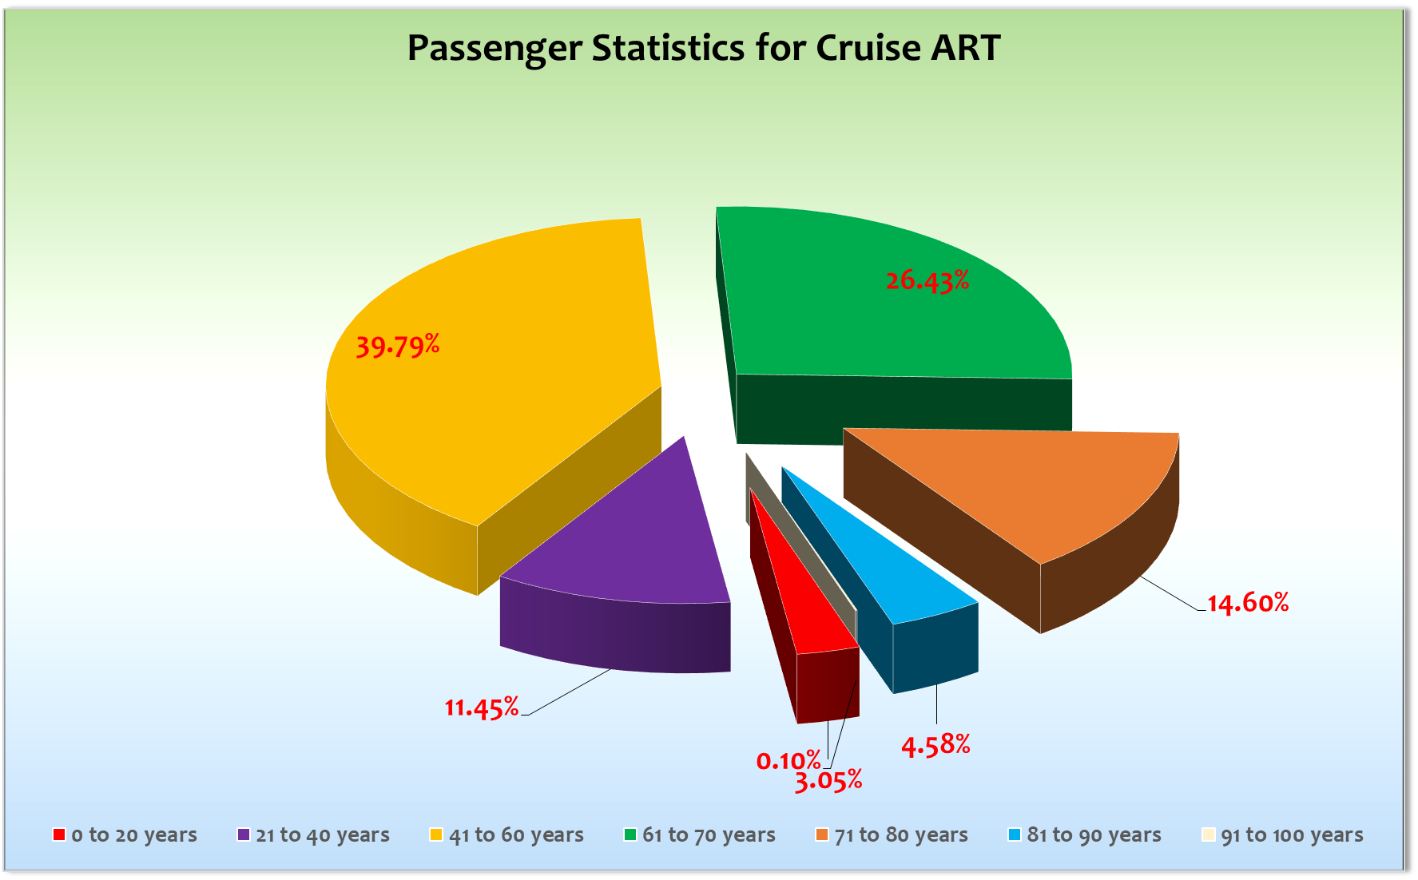

**Unplanmäßige Einstiege**

Zahlreich und fast täglich… Aber leider ist keine genaue Angabe möglich

**Unplanmäßige Ausstiege**

Zahlreich und fast täglich… Aber leider ist keine genaue Angabe möglich

**Bremerhaven**

Die Einschiffung hat trotz der vielen internationalen Gästen und somit langen Anreisen ohne Probleme geklappt. Die letzte Gruppe der Koreaner kam um 17.50 Uhr an Bord und so konnten wir um 18.30 die Rettungsübung durchführen.

**Stavanger**

Nach einem ruhigen und sonnigen Seetag erreichten wir pünktlich die zentrumsnahe Pier Stadskaien. Mit uns im Hafen lag bis 18.00 Uhr die Anthem of the Seas mit 4900 Passagieren die den Liegeplatz vor der Oper nutzte. Der erste Ausflugstag war wie erwartet sehr interessant hat aber am Ende trotz der vielen kleine internationalen Gruppen ganz gut funktioniert. Wir haben um 18.00 Uhr dan verholt wie das im Vorfeld der Reise ja auch besprochen war. Am Abend um 19.30 Uhr begann die große Oper-Polonaise Richtung Opernhaus. Der Eingang war nur einen Steinwurf entfernt und so hat alles ohne Probleme stattfinden können.

Tagsüber noch wechselhaft und sehr windig doch beim Verholen riss die Wolkendecke auf und es wurde ein schöner sonniger Abend.

**Bergen**

Auch hier wieder pünktliche Ankunft an der Pier Skolten Nord. Hier leider kein Landstromanschluss! Das Wetter wie häufig regnerisch und wechselhaft bei 15°C. Auch hier war die ganze Organisation was die Ausflüge angeht perfekt vorbereitet und hat somit im Detail gut funktioniert. Hier fand am Abend ein weiteres klassiches Konzert in der Grieghalle statt. Aufgrund der Distanz wurden insgesamt 16 Transferbusse eingesetzt. Ein weiterer schöner Tag dieser besonderen Kreuzfahrt.

**Oslo**

Hier lagen wir direkt neben der Oper und so konnten die Gäste am Abend zu Fuß das Opernhaus erreichen. 2 Busse für Gehbehinderte wurden angeboten. Leider war das Wetter hier nicht ganz so gut zu uns. Wechselhaft bei 15°C! Am Abend kam es dann zu der Phoenix Regenschirm Polonaise vom Schiff zur Oper und wieder zurück. Ausflüge alle ok!

**Göteborg**

Wir lagen hier am dem für uns üblichen Arendal Kaie, ca. 11 km vom Stadtzentrum entfernt. Es gab einen Transferbus mit festen Zeiten für € 19,-. Hier war der einzige Hafentag an dem kein Konzert an Land stattfand. Am Abend gab es jedoch eine Klassik-Veranstaltung in zwei Gruppen in der Atlantik Showlounge. Ein schöner sommerlicher Tag (22°C) den viele Gäste auch an Bord auf den Außendecks verbracht haben. Ausflüge wieder alles OK!

**Kopenhagen**

Hier lagen wir am Ende der Langeliniekaie! Es finden gerade sehr umfangreiche Umbauarbeiten an der Kaie statt die sicher auch noch einige Zeit andauern werden. Nach wie vor gehört Kopenhagen zu den silent Ports (keine Durchsagen auf den Außendecks erlaubt). Diese Regelung ist natürlich in Hinsicht auf den augenblicklichen Baulärm mehr als sinnlos! Hier gab es am Abend wieder ein Konzert in der Oper von Kopenhagen. Aufgrund der Distanz zum Konzerthaus (6 KM ) wurden wieder Transferbusse eingesetzt.

Nachts gab es ein großes Buffet im Vier Jahreszeiten Restaurant. Ein sommerlicher Tag mit Temperaturen von knapp 30 °C. Ausflüge alles prima!

**Aalborg**

Es fand eine fakultative Veranstaltung im 600 m entfernten Konzerthaus statt. 2 Busse für Gehbehinderte wurden angeboten. Alles hat sehr gut geklappt.

**Seetag**

Auch der Seetag stand ganz im Zeichen der Musik mit vielen Veranstaltungen an Bord. Dazu Frühschoppen mit Verabschiedungsansprache Kapitän, HotMan und CD.

**Bremerhaven**

Die Ausschiffung hat sehr gut geklappt.

**Hoteldepartment**

Das Essen auf dieser Reise war auch etwas besonderes und so hat Fitz Pichler und sein gesamtes Küchenteam dafür gesorgt, dass auch hier keine Wünsche offen blieben. Die Getränke waren auch fast alle inklusive und so genossen viele Gäste bereits am Morgen das ein oder andere Gläschen Champagner.

**Hospital**

Sehr gute Zusammenarbeit mit dem Hospitalteam.

**Bridge / BSM / Technik**

Eine für die Brücke sehr anstrengende Reise mit langen Liegezeiten, Manöverzeiten, Lotsenzeiten. Großes Kompliment an unseren Kapitän und seine Offiziere und deren Teams!

**E-Bikes**

Es wurden zwar Touren angeboten, allerdings kamen nur wenige Buchungen zustande.

**Speziale Fälle / Beschwerden:**

Manche der internationalen Gäste wünschten sich mehr Filme in ihrer Sprache im Bord-TV.

**Fazit**

Ja, dass war eine wirklich interessante Kreuzfahrt mit vielen Veränderungen und Wünschen von MS6!

Die Zusammenarbeit mit Michaela Schaubach und Ihrem Team hat aber sehr gut funktioniert! Das Meeting in Malaga im Vorfeld der Reise war sehr wichtig und so konnten wir hier an Bord schon viel vorbereiten, sodass es am Ende auch klappen konnte!

**Entertainment Bericht von Christopher Fleith**

Nicht vorhanden, da alle Künstler von MS6 gestellt und organisiert wurden.

Lediglich die Bands in den Bars und der Pianist haben allabendlich gespielt. Wenn es Konzerte an Bord gab, haben sie zu den normalen Zeiten am Abend gespielt. Wenn es Konzerte an Land gab, kamen die Gäste immer erst um 22.30 Uhr zurück an Bord, sodass die Bands/der Pianist erst dann angefangen haben zu spielen, dafür dann bis 01.00 Uhr.

Pianist Alexander Raytchev hat zusätzlich zwei Juwelen-Shows von Juwelier Leicht musikalisch begleitet.

**Klaus Gruschka & Jörn Hofer**

Kreuzfahrtdirektor

02.07.2024

Cc: Andreas Vespermann (aves@seachefs.com); art@phoenixreisen.com; Joerg Dunkel (info@joergdunkel.de); B.Drechsel@phoenixreisen.com; Claudia Kempkes (claudia.kempkes@schultecruise.com); DER Reiseleitung (rl@dts-kreuzfahrt.com); Franz Alois (drafranz@hotmail.com); G.Zisopoulos@phoenixreisen.com; joern-hofer1@freenet. de (joern-hofer1@freenet.de); k.gruschka@hotmail.de; mbzdega@web. de (mbzdega@web.de); M.Schulze@PhoenixReisen.com; Sinah Lucius (CSDE-SMC) <sinah.lucius@schultecruise.com>; N.Jepsen@PhoenixReisen.com; ARTANIA - Hotel Manager - Thomas Appenzeller <Hotel.Manager@MS-Artania.com>; ARTANIA - Master - Odd Jarle Flateboe <Master@MS-Artania.com>; ARTANIA - Cruise Director - Klaus Stephan Gruschka <Cruise.Director@MS-Artania.com>; CD? (upontheship@aol.com); Frank Oertel (frank.oertel@schultecruise.com); fleet@phoenixreisen.com; Richard Bos (richard.bos@schultecruise.com); Martin Springer (martin.springer@schultecruise.com); Moritz Stedtfeld (moritzstedtfeld@yahoo.de); DER Künstler (show@dts-kreuzfahrt.com)